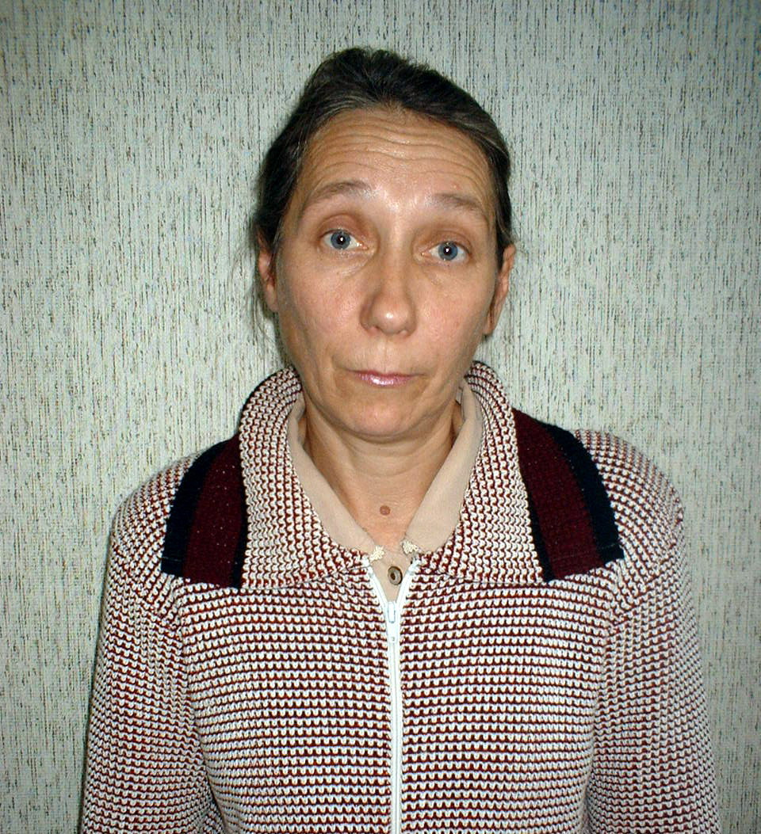

Трошкина
Галина
Ивановна

Трошкина Галина Ивановна работает заведующей Кирской поселковой библиотекой Алатырского района с октября 1979 года, а с 2004 года является заведующей Кирской поселковой модельной библиотекой.
За время работы в должности заведующей Кирской поселковой модельной библиотекой Трошкина Г.И. проявила себя как хороший организатор при создании модельной библиотеки, приобрела значительный опыт организаторской и культурно-просветительской работы среди населения поселка Киря. К порученному делу относится с большим чувством ответственности, уделяет серьезное внимание укреплению материальной базы модельной библиотеки, которая оснащена современной компьютерной оргтехникой.
Вопросы совершенствования работы модельной библиотеки находятся на контроле Трошкиной Галины Ивановны, которая умело применяет в своей деятельности все новое и передовое, эффективно и последовательно организует работу модельной библиотеки. Трошкина Г.И. обладает способностью создавать и поддерживать психологический климат среди читателей модельной библиотеки, особенно среди учащихся и студентов.
Трошкина Г.И. в общении с людьми вежлива и доброжелательна, проявляет повседневную заботу о книжном фонде модельной библиотеки, оказывает содействие и помощь читателям в подборе необходимой литературы и периодических изданий, а так же в решении различных проблем. Она является опытным руководителем, пользуется уважением со стороны жителей поселка Киря, читателей Кирской модельной библиотеки и руководства района.

